

EU V-2 Př8

Miroslava Komárová

ZŠ Zákupy

Název: Opakování kůže
Cíl: prověřit znalosti z tématu kůže
Doba: 5 - 10 minut
Pomůcky: vytištěné na papíře, nebo promítané na interaktivní tabuli

Opakování 8.ročník Podpis:

1) Popiš vrstvy pokožky a všechny část, které poznáš.
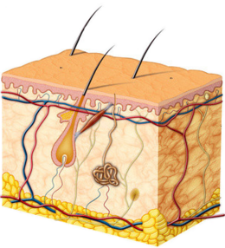

2) Zakroužkuj co patří mezi kožní útvary (více správných odpovědí).
vlasy zuby nehty oči řasy uši obočí pot chlupy

3) Barvu kůže způsobuje:
a) množství pigmentu (melaninu)
b) množství snědených vitamínů
c) zdravý životní styl
d) obsah kyseliny chlorovodíkové v žaludku

4) Vyjmenuj kožní žlázy:
a) ………………………….. b) …………………………………….
c) ………………………….. d) …………………………………….

5) Utvoř dvojice:
a) pokožka 1) obsahuje tukovou tkáň a chrání svaly a nervy
b) škára 2) obsahuje melanin, tvořena z mnoha odlupujících se vrstev
c) podkožní vazivo 3) obsahuje smyslové buňky, nervová zakončení a cévy

6) Rozhodni o pravdivosti – pokud je výrok napsaný správně vyplň ANO, pokud ne NE
a) kůže chrání povrch těla před UV-zářením ……..
b) kůže vytváří vitamín D ……..
c) pomocí kůže lidé tráví bílkoviny ……..
d) kůže nemůže vylučovat vodu ……..
e) v kůži nejsou receptory na vnímání tepla ……..

